PROJEKT: Zdrava prehrana

Misao vodilja:
„Zdrava hrana najbolji je put za pravilan i zdrav razvoj od malih nogu.“

Učenici 1.-4. razreda PRO Mala Gorica sa svojim učiteljicama proveli su projekt „Zdrava prehrana“.
15.4.- Dan povrća (priprema rižota s povrćem)
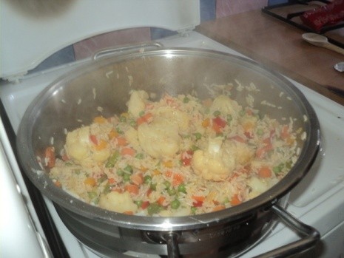
16.4. – Voćni dan (priprema voćne salate)
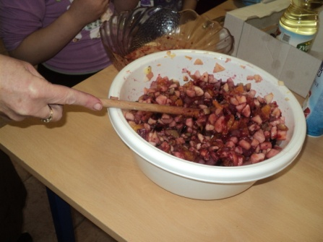
17.4.- Hranimo se zdravo (priprema ražnjića s povrćem)
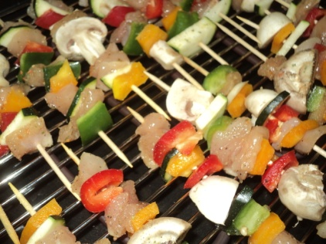

Zbog ovakvih dana se sve ovo i sav trud isplati. Kao prvo, sve smo pojeli.
Jednostavno nismo imali dovoljno namirnica da sve ponovimo jer su djeca bila oduševljena. Niti jedna hrana nije bila fuj, ništa od ponuđenog nisu odbili.
Po mrvicama koje su ostale projekt ocjenjujemo:
VRLO USPJEŠAN!
Zahvaljujemo svim roditeljima za pomoć u realizaciji ovog projekta.
Učiteljice Nada i Biserka
